TD1

Introduction à PowerBI/Tableau

NOM : KASSE

PRENOM : Ndeye Khady

Table des matières

1. Grille de lecture 2

2. Dashboard 3

3. Analyse 4

# Grille de lecture

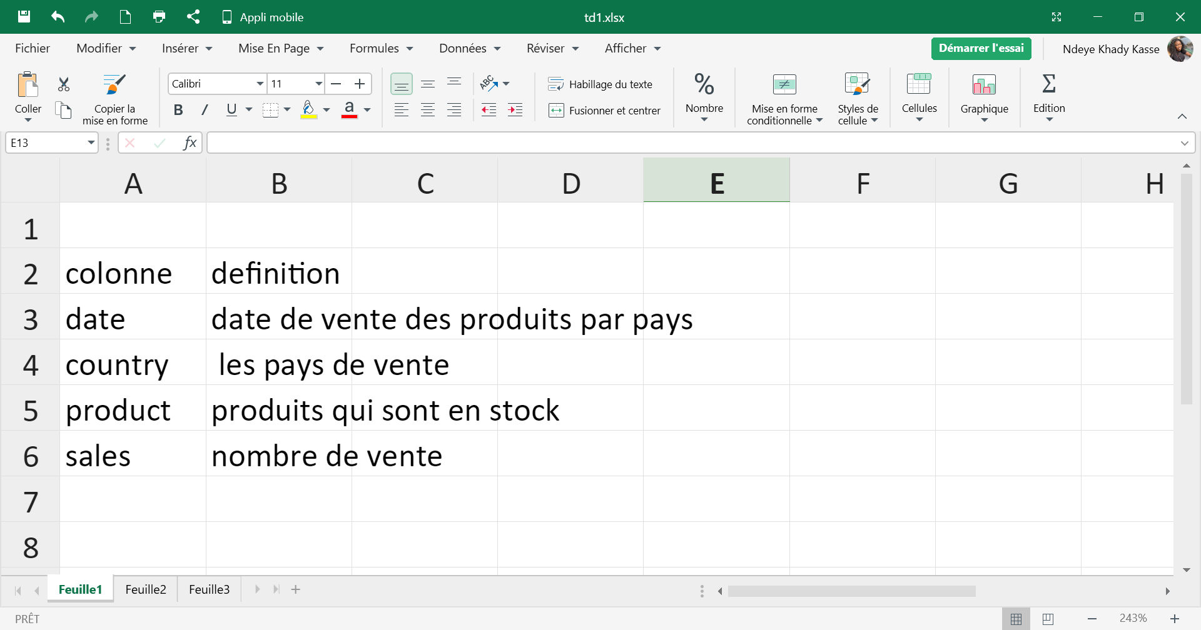

Grille de lecture

La grille de lecture des colonnes est issue du Dataframe ci-dessous :

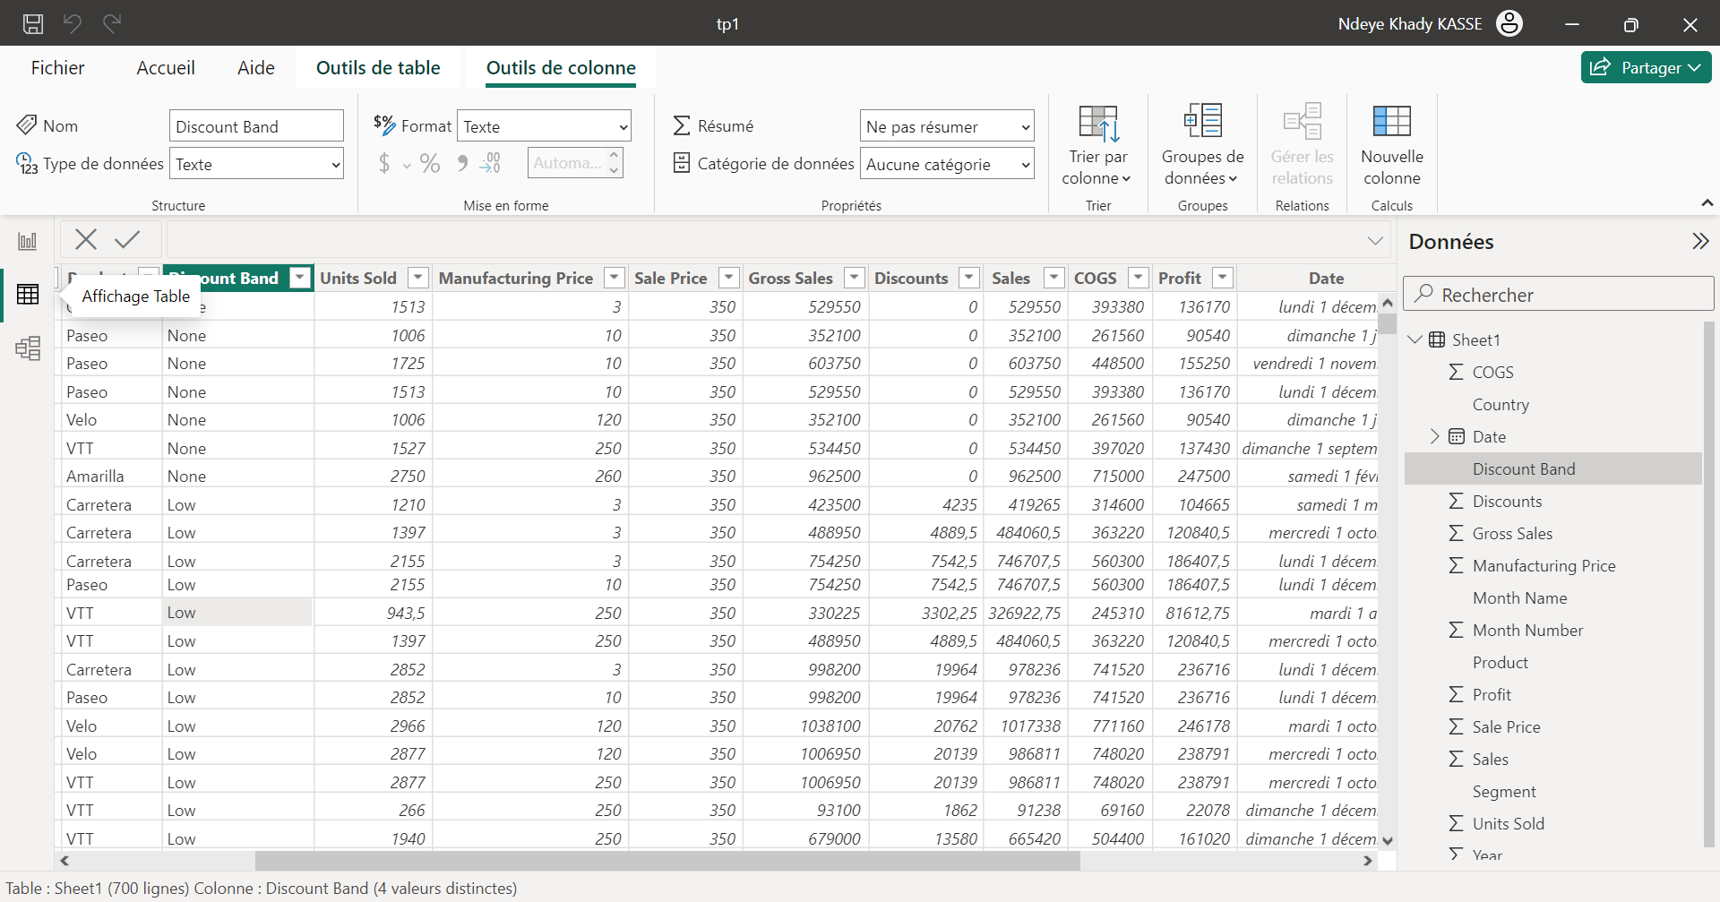

# Dashboard

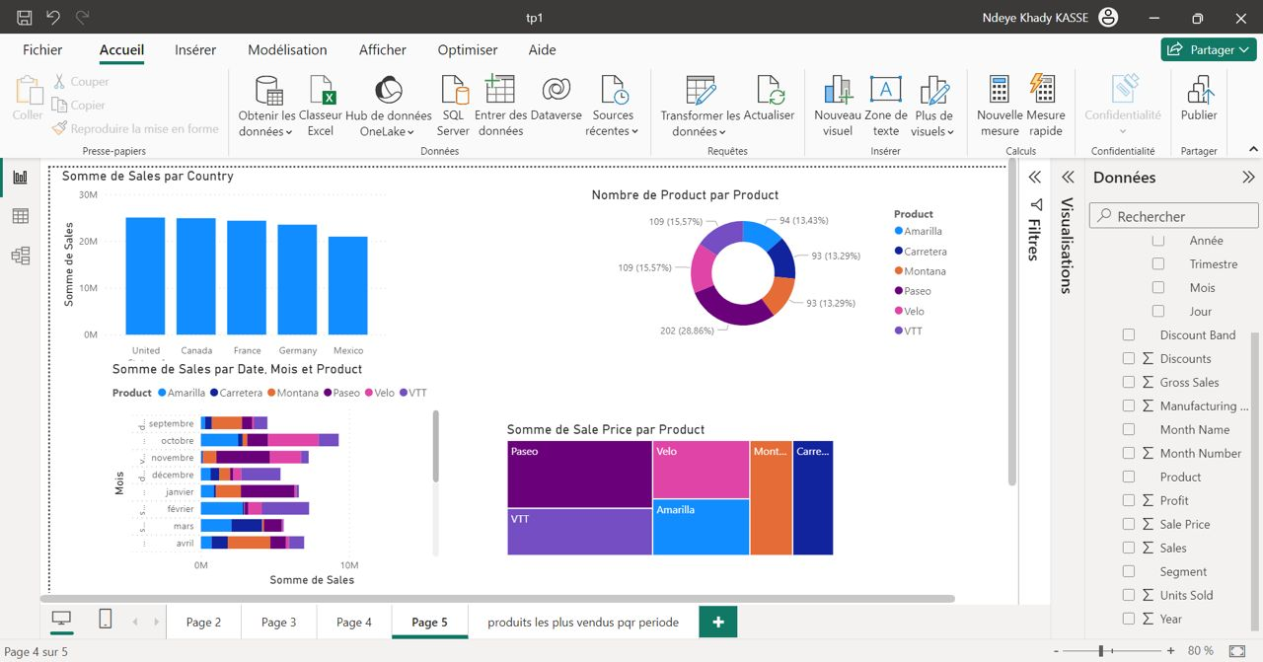

# Analyse

**// Faire une analyse globale du dashboard**

L'analyse globale du dashboard révèle plusieurs points importants :

1. **Tendance géographique des ventes** : Les États-Unis sont le principal marché pour les ventes de produits, suivis par d'autres pays comme le Canada, la France, l'Allemagne et le Mexique. Cela suggère que la stratégie de vente devrait se concentrer davantage sur ces régions, en tirant parti de la demande existante.
2. **Variations saisonnières** : Les ventes de différents types de produits varient d'un mois à l'autre. Par exemple, le nombre de ventes de vélos est plus élevé en octobre, tandis que les VTT sont plus populaires en février. Cette analyse saisonnière peut aider à planifier les stocks et les campagnes marketing en fonction des préférences saisonnières des clients.
3. **Performance des produits** : Le produit le plus vendu est le Paseo, ce qui suggère qu'il est populaire auprès des clients. Cependant, il est important de noter que le produit Paseo a également le prix de vente le plus élevé, ce qui peut indiquer qu'il est perçu comme un produit de qualité supérieure.
4. **Évolution des prix** : Le diagramme montrant la somme des prix de vente par produit permet de comprendre la gamme de prix des différents produits. Cela peut aider à ajuster les stratégies de tarification pour maximiser les revenus tout en restant compétitif sur le marché.

En combinant ces insights, l'entreprise peut élaborer des stratégies efficaces pour optimiser ses ventes, améliorer la rentabilité et répondre aux besoins changeants des clients.

**// Quels sont les faits observés ?**

Les faits observés à partir de l'analyse des diagrammes sont les suivants :

1. Les ventes de produits sont légèrement supérieures aux États-Unis par rapport aux autres pays, indiquant que les États-Unis représentent le marché principal pour les ventes de produits.
2. Il existe des variations saisonnières dans les préférences d'achat des clients, avec des produits différents qui sont plus populaires à différents moments de l'année.
3. Le produit le plus vendu est le Paseo, ce qui suggère qu'il est très apprécié par les clients.
4. Le produit Paseo a le prix de vente le plus élevé parmi tous les produits, ce qui peut indiquer qu'il est perçu comme un produit haut de gamme ou de qualité supérieure.

Ces faits fournissent des indications précieuses sur les tendances de vente, les préférences des clients et la performance des produits, ce qui peut aider l'entreprise à prendre des décisions stratégiques pour maximiser ses ventes et sa rentabilité.

**// Quelles sont les bonnes stratégies à prendre ?**

En fonction de l'analyse globale du dashboard, voici quelques stratégies recommandées :

1. **Ciblage géographique** : Concentrez les efforts de marketing et de vente sur les marchés les plus lucratifs, tels que les États-Unis, en développant des campagnes publicitaires ciblées pour maximiser la visibilité et les ventes dans ces régions.
2. **Gestion des stocks** : Anticipez les variations saisonnières de la demande en ajustant les niveaux de stock pour répondre aux besoins des clients. Par exemple, augmentez les stocks de vélos avant la saison estivale et de VTT avant l'hiver pour capitaliser sur les pics de demande saisonnière.
3. **Marketing produit** : Mettez en avant les produits les plus populaires, comme le Paseo, en mettant l'accent sur leurs caractéristiques distinctives et leur valeur ajoutée par rapport à la concurrence. Utilisez des témoignages clients et des études de cas pour renforcer la crédibilité du produit.
4. **Optimisation des prix** : Étudiez la concurrence et ajustez les prix de vente pour rester compétitif tout en maximisant la rentabilité. Offrez des promotions et des remises saisonnières pour stimuler les ventes et fidéliser la clientèle.
5. **Expansion de la gamme de produits** : Identifiez les tendances émergentes du marché et développez de nouveaux produits ou variantes pour diversifier l'offre et attirer de nouveaux segments de clients.
6. **Analyse continue des données** : Continuez à surveiller les données de vente et à analyser les tendances pour ajuster les stratégies en temps réel. Utilisez des outils d'analyse avancée pour prévoir la demande future et prendre des décisions éclairées.

En mettant en œuvre ces stratégies, l'entreprise peut renforcer sa position sur le marché, fidéliser les clients existants et attirer de nouveaux clients, ce qui se traduira par une croissance durable et une rentabilité accrue.

**// Faire un résumé synthétique de chaque graphique / représentation**

* Somme de vente des Produits par pays :

Le graphique montre que les ventes de produits aux États-Unis sont légèrement supérieures à celles des autres pays, notamment le Canada, la France, l'Allemagne et le Mexique. Cela indique que les États-Unis sont le marché le plus important en termes de ventes de produits.

* Somme de vente par Mois et par type Produit :

Ce diagramme détaillé permet d'analyser la somme des ventes pour chaque type de produit au fil des mois. On remarque que les ventes de vélos sont plus élevées en octobre, celles des VTT sont plus élevées en février, celles des vélos Carretera sont plus élevées en mars, et celles des vélos Montana sont plus élevées en avril. Cela suggère des variations saisonnières dans les préférences d'achat des clients.

* Nombre total de chaque produit :

Ce diagramme met en évidence le nombre total de ventes pour chaque produit. On observe que le produit le plus vendu est le Paseo, ce qui suggère qu'il est très populaire parmi les clients.

* Somme des prix de ventes par produits :

Ce diagramme montre que le prix de vente du produit Paseo est le plus élevé parmi tous les produits. Cela peut indiquer que le produit Paseo est perçu comme un produit haut de gamme ou de qualité supérieure par les clients, ce qui justifie son prix plus élevé.

En résumé, ces diagrammes fournissent des informations précieuses sur les ventes de produits par pays, par mois et par type de produit, ainsi que sur les performances individuelles de chaque produit en termes de ventes et de prix. Ces informations peuvent être utilisées par l'entreprise pour prendre des décisions stratégiques concernant la gestion des stocks, le marketing et le développement de produits.